1、引言
计算机仿真技术把现代仿真技术与计算机发展结合起来，通过建立系统的数学模型，以计算机为工具，以数值计算为手段，对存在的或设想中的系统进行实验研究。随着计算机技术的高速发展，仿真技术在自动控制、电气传动、机械制造等工程技术领域也得到了广泛应用。与传统的经验方法相比，计算机仿真的优点是:
(1) 能提供整个计算机域内所有有关变量完整详尽的数据;
(2) 可预测某特定工艺的变化过程和最终结果，使人们对过程变化规律有深入的了解;
(3) 在测量方法有困难情况下是唯一的研究方法。此外，数字仿真还具有高效率、高精度等优点。
大型企业每年都需要对电气控制人员进行技术培训,每次培训都需要大量的准备工作，购买大量各种不同类型PLC、变频器、接触器、电缆等。如果采用传统的经验方法:购买大量的控制器件,特别PLC、变频器等器件昂贵，很容易造成浪费;
此外需要专门的培训地点。所以，如果对控制人员进行技术培训能够采用计算机仿真技术，能极大地降低成本。
S7-PLCSIM Simulating Modules由西门子公司推出，可以替代西门子硬件PLC的仿真软件，当培训人员设计好控制程序后，无须PLC硬件支持，可以直接调用仿真软件来验证。
2、 S7-PLCSIM软件的功能
(1) 模拟PLC的寄存器。可以模拟512个计时器(T0-T511);可以模拟131072位(二进制)M寄存器;可以模拟131072位I/O寄存器;可以模拟4095个数据块;2048个功能块(FBs)和功能(FCs);本地数据堆栈64K字节;66 个系统功能块(SFB0-SFB65);128个系统功能(SFC0-SFB127);123个组织块(OB0-OB122)。
(2) 对硬件进行诊断。对于CPU，还可以显示其操作方式，如图1示。SF(system fault)表示系统报警;DP (distributed peripherals, or remote I/O)表示总线或远程模块报警;DC(power supply) 表示CPU有直流24伏供给;RUN 表示系统在运行状态;STOP表示系统在停止状态。

图1CPU的操作方式
(3) 对变量进行监控。用菜单命令Insert>input variable监控输入变量;Insert>output variable监控输出变量Insert>memory variable监控内部变量;Insert>timer variable监控定时器变量;Insert>counter variable监控计数器变量。图2表示上述变量表。这些变量可以用二进制、十进制、十六进制来访问，但是必须注意输出变量QB一般不强制修改。
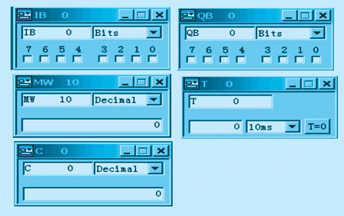
图2所有变量
(4) 对程序进行调试。设置/删除断点—利用“设置/删除断点”可以确定程序执行到何处停止。断点处的指令不执行。断点激活，利用“断点激活”可以激活所有的断点; 不仅包括已经设置的，也包括那些要设置的。利用“下一条指令”，可以单步执行程序。如果遇到块调用，用“下一条指令”就跳到块后的第一条指令。
4、S7-PLCSIM软件的实现方法及模拟程序
本文通过具体例子来说明S7-PLCSIM软件的仿真功能。以压印机主机调速为例子。工艺要求为:按下启动按钮I4.0,主机启动Q12.0, 主机自动升速到700转/分,并保持不变, 按下启动按钮I4.1, 主机停止运行。使用S7-PLCSIM软件调试程序的步骤如下:
(1) 首先用STEP7软件对系统进行硬件组态，然后再用STEP7软件编程，允许结构化你的程序，也就是说可以将程序分解为单个的、自成体系的程序，最后通过系统组织块OB1编写程序。程序如图3示:
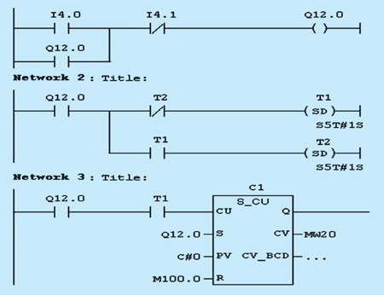
图3编写程序
(2) 再用STEP7软件SIMITIC 管理器菜单OPTION中选择Simulating Modules为ON状态，表示选择仿真调试，如图4示:
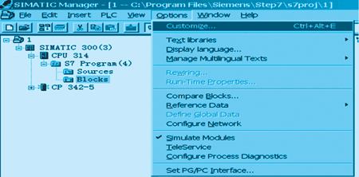
图4选择仿真调试
(3) 在S7-PLCSIM软件中新建PLC文档。选择菜单命令PLC>Power on 打开仿真PLC的电源;选择仿真PLC的工作方式为STOP状态;选择菜单命令EXECUTE>Scan mode>Scan continous表示连续扫描方式。
(4) 用STEP7软件SIMITIC 管理器菜单命令PLC>Download,把程序下载到中仿真PLC中。
(5) 在S7-PLCSIM软件中模拟实际操作。选择仿真PLC的工作方式为RUN状态，按下启动按钮I4.1,主机开始运行,自动升速,速度值送到MW20。可以监视STEP7软件中梯形图程序的运行情况，选择菜单命令Debug>monitor来监视。图5模拟实际升速过程。
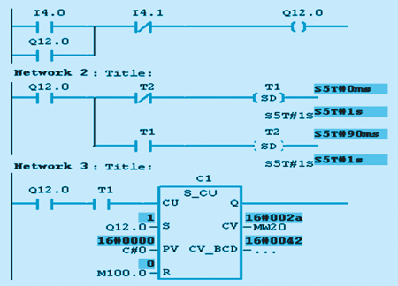
图模拟实际升速过程
(6) 当在S7-PLCSIM软件中模拟实际操作，如果检测到程序出错，会调用相应错误组织块。S7-PLCSIM软件支持对硬件中断组织块OB40—OB47的仿真;支持对时钟中断组织块OB10—OB17的仿真;支持对扫描周期大于最大允许循环时间的中断组织块OB80的仿真。
(7) 保存生成的PLC文档，以便下次仿真时直接调用的设置。
结束语
作者在实践中应用此方式培训，能极大的减少浪费，降低培训成本,而且效率高,所以采用计算机仿真技术有明显的优越性。

